株式会社ライフケアコーポレーションによる光触媒コーティング作業の様子
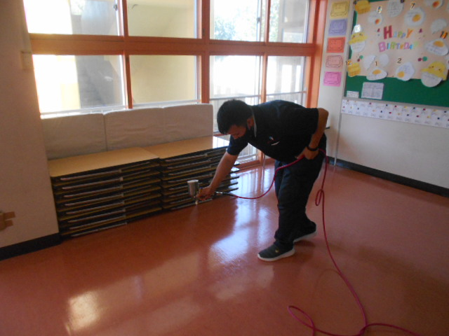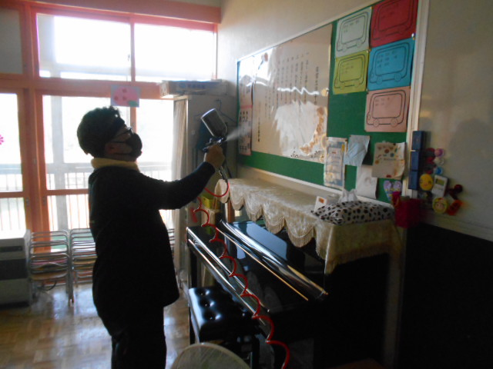
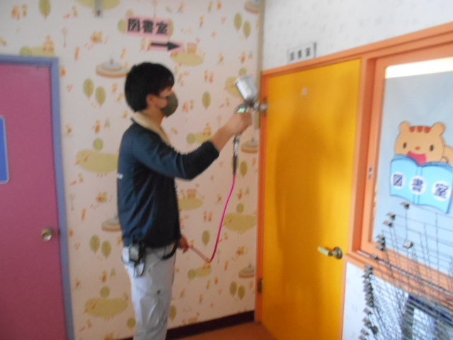
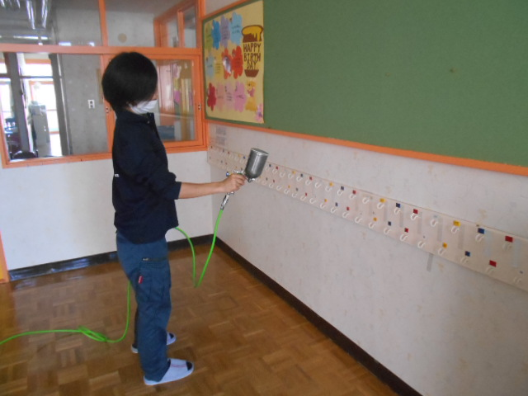
令和３年７月２７日（火）の午前中に５名の方が来園され、およそ３時間かけて、3階のホールや教室、2階の教室、1階のホールや教室、そして各階のトイレや廊下まで光触媒コーティングを使って抗菌作業をしていただきました。
暑い中、ボランティアで作業をしてくれた5名の方に心から感謝申し上げます。
これで２学期からも安心して幼稚園活動を進める事ができます。

